**Informe sobre la actividad de Redes Componentes, equipamiento y tramas en redes Ethernet y IEEE802.11. VLANs**

Descripción de la actividad:

La actividad consiste en utilizar la herramienta Packet Tracer para diseñar y configurar una red Ethernet compuesta por laptops, switches y hubs. Se asignan direcciones IP estáticas a las computadoras y se establecen conexiones entre ellas mediante cables directos y cruzados. Luego, se verifica la conectividad entre las laptops utilizando el comando "ping" y se analiza el tráfico de la red utilizando dispositivos sniffers.

**Actividad 1: redes Ethernet, switches y hubs**

Ingrese a Packet Tracer y arme la red que se muestra en la figura 1 (En el Anexo 1 encontrará un breve resumen de uso del PacketTracer). 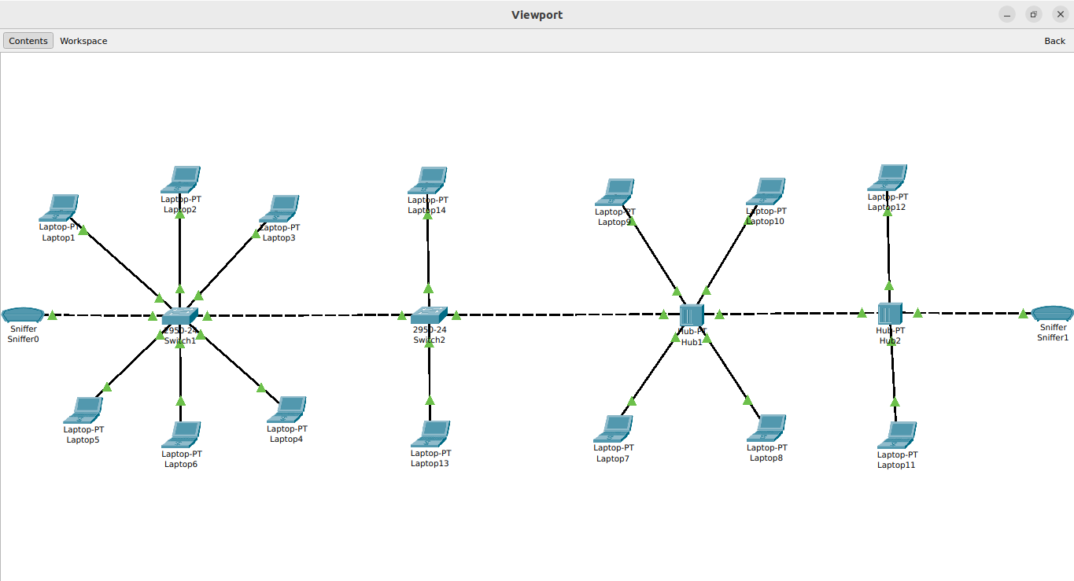Se hace la verificación de la conectividad mediante el comando “ping”

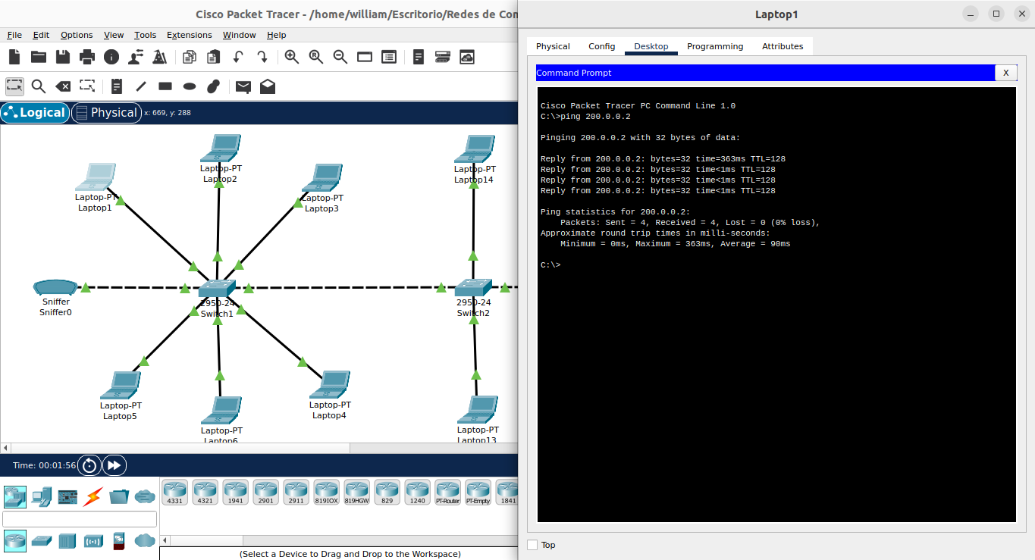

Verifique si el sniffer1 (dispositivo de hardware y/o software capaz de ver y analizar la información que circula por la red) puede capturar el tráfico entre dos máquinas.

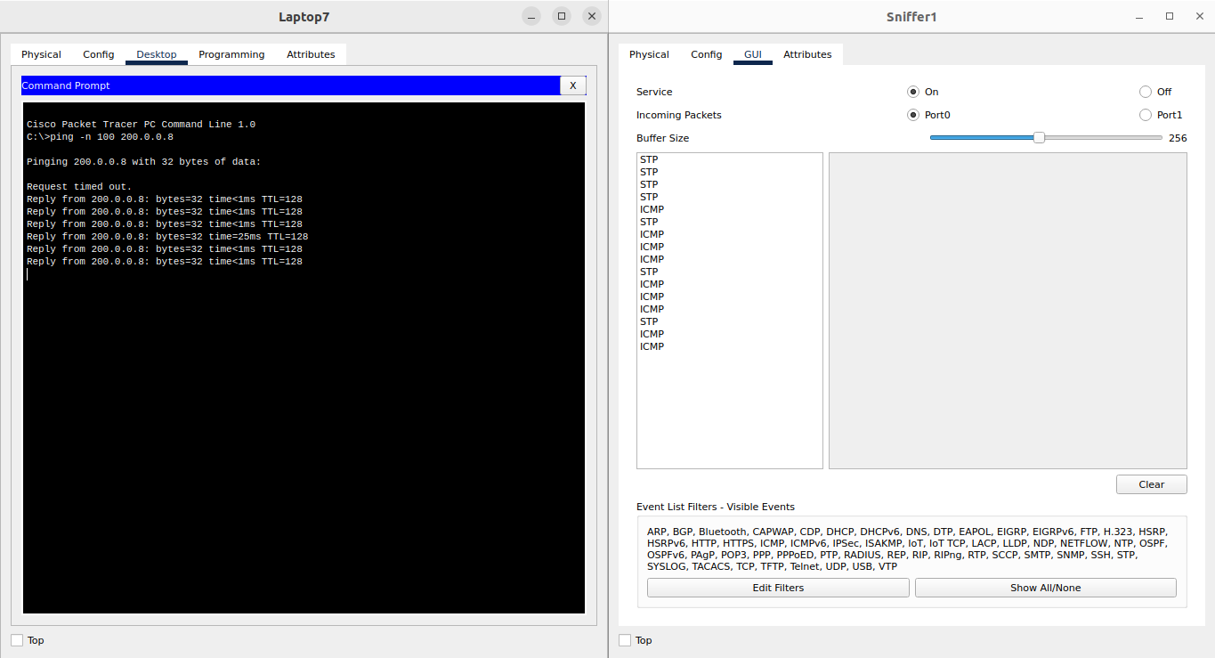

**Actividad 2: LAN virtuales (VLAN).**

Divida la red implementada en dos LAN virtuales, de modo que las máquinas 1, 2, 3, 4,5, 6, y 13 queden en una misma VLAN, y las máquinas 7, 8, 9, 10, 11, 12 y 14 queden en otra VLAN diferente.

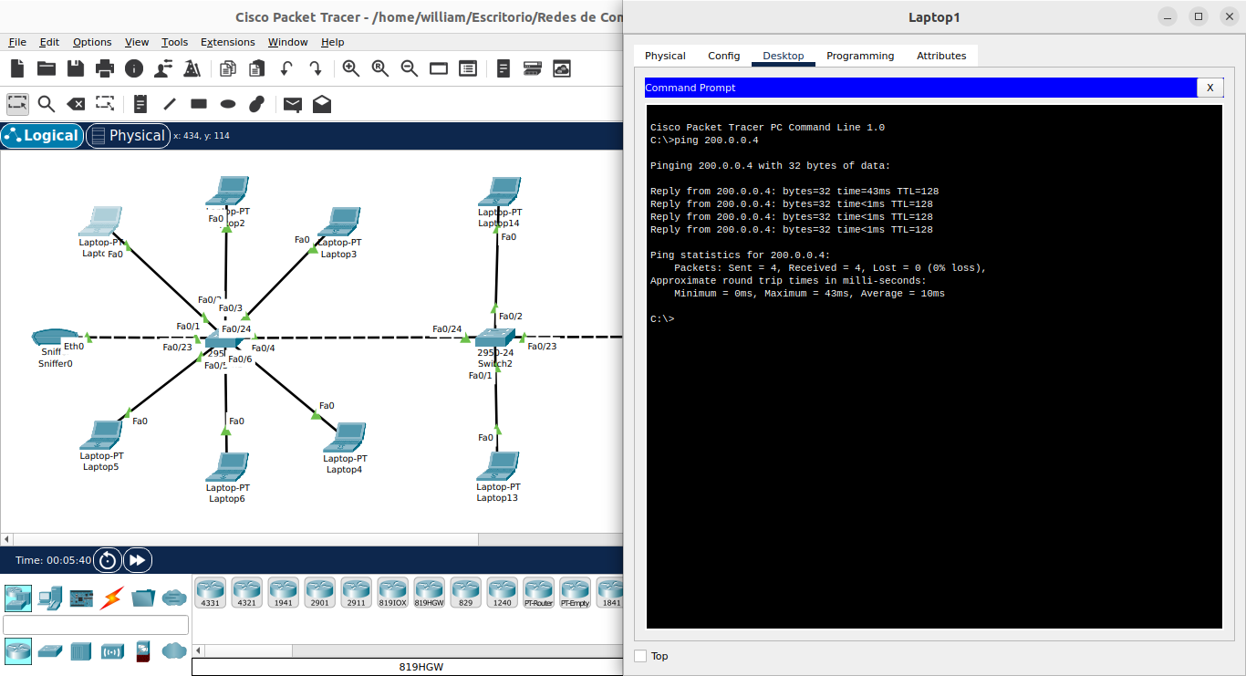Se verificó la comunicación entre las computadoras dentro de la misma VLAN utilizando el comando "ping".

Se comprobó la comunicación entre computadoras en diferentes VLANs para asegurarse de que estaban correctamente aisladas.

**Actividad 3: Colisiones**

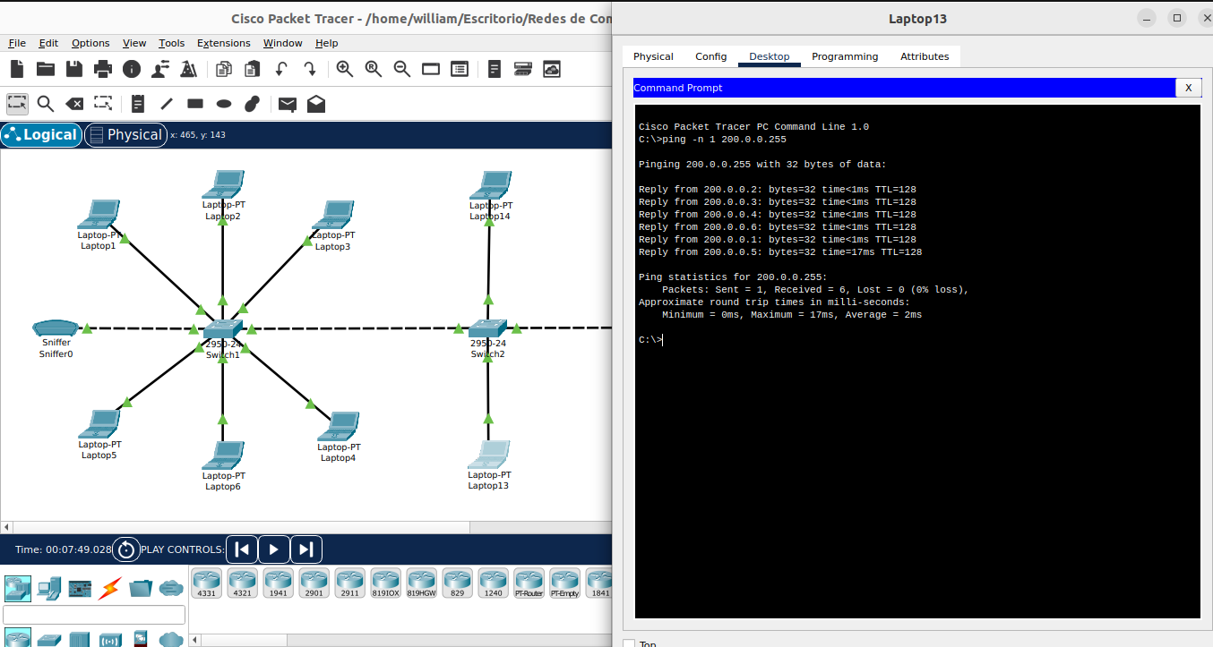Desde la maquina 13 Se verificó la comunicación entre las computadoras dentro de la misma VLAN utilizando el comando "ping".

Se comprobó la comunicación entre computadoras en diferentes VLANs para asegurarse de que estaban correctamente aisladas.

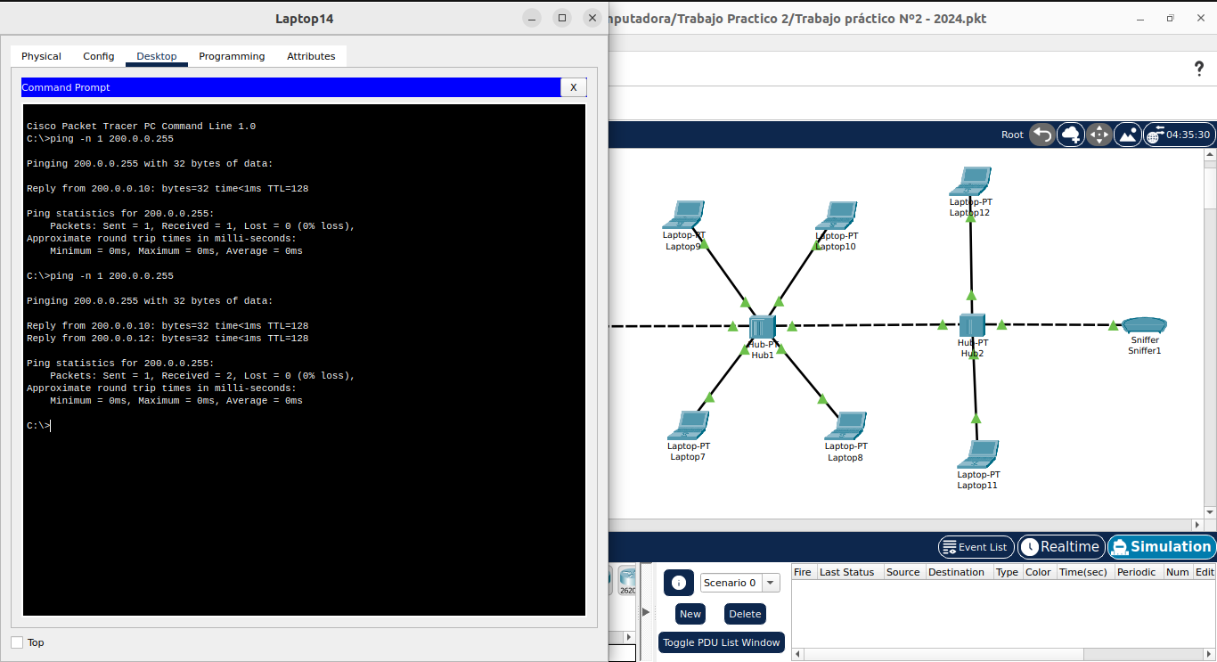￼Desde la maquina 14 Se verificó la comunicación entre las computadoras dentro de la misma VLAN utilizando el comando "ping". Pero ubo un problema

Colisiones de tráfico: Los hubs operan en la capa física del modelo OSI y, por lo tanto, retransmiten todos los datos a todos los dispositivos conectados. Esto significa que cuando un dispositivo envía datos, todos los demás dispositivos conectados al hub también los reciben. Esto puede causar colisiones de tráfico, especialmente en redes más grandes o con una gran cantidad de dispositivos transmitiendo simultáneamente.

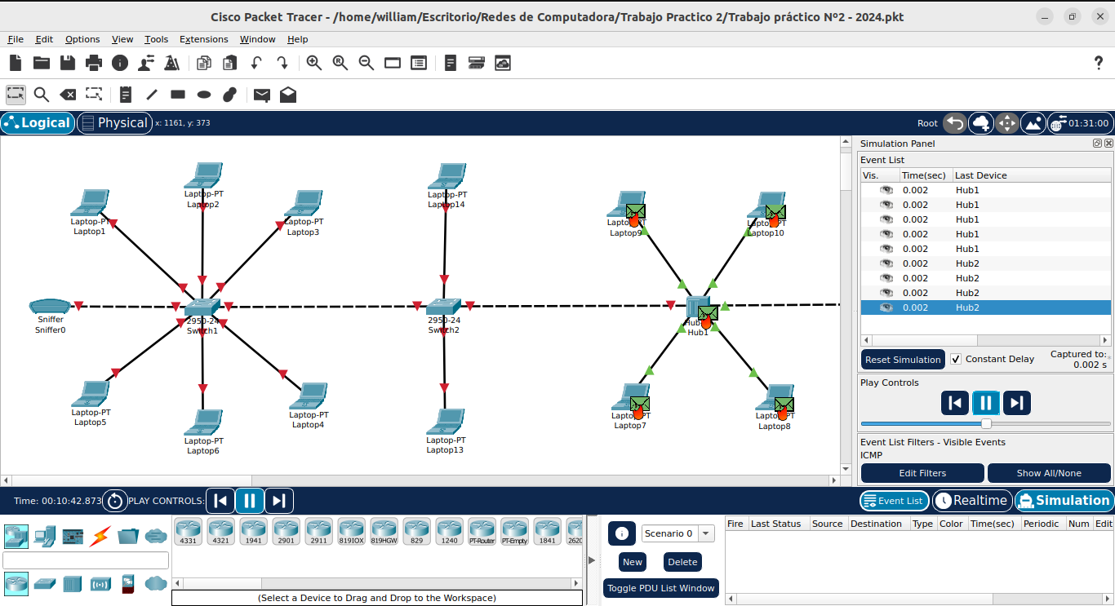

Se utilizó el modo de simulación en Packet Tracer para analizar detalladamente cómo se movían los paquetes en la red. Para facilitar el análisis, se editaron los filtros para mostrar únicamente los paquetes ICMP de la pestaña IPv4, lo que ayudó a visualizar específicamente los paquetes de ping enviados durante las pruebas de conectividad.

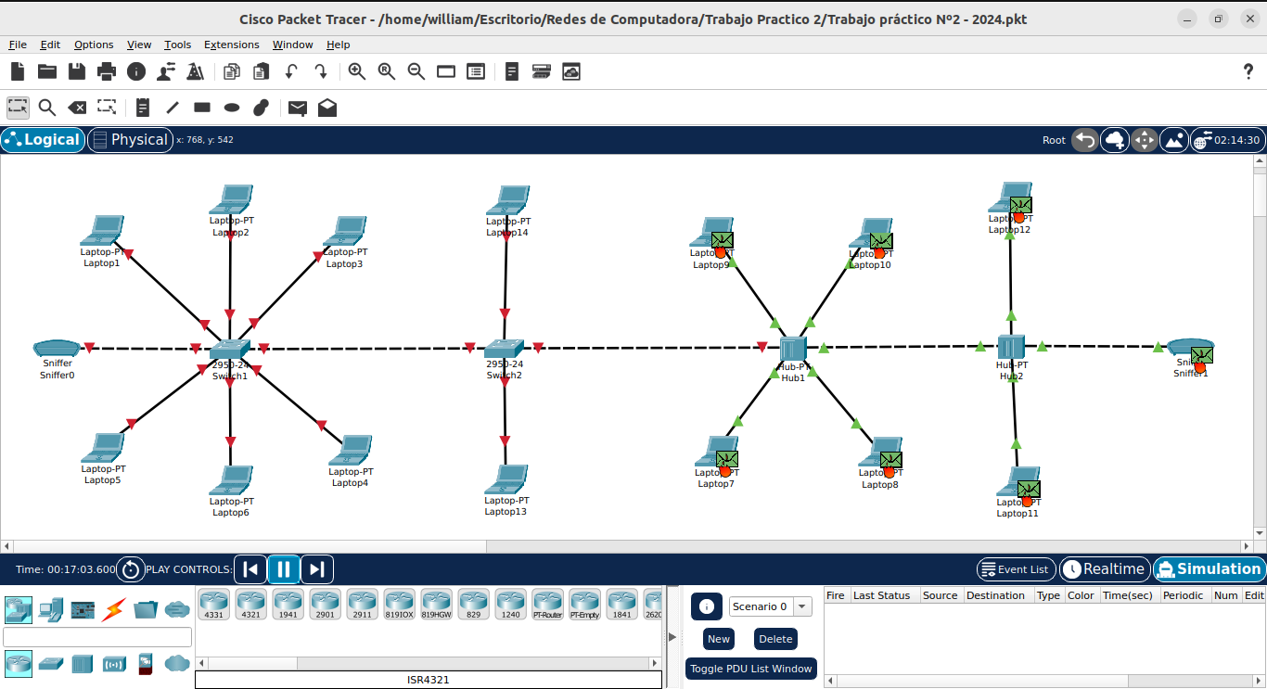

Durante la simulación, se observaron los movimientos de los paquetes a medida que viajaban a través de los dispositivos de red, incluidos los switches y las computadoras. Se analizó cómo los switches reenviaban los paquetes según las tablas de direcciones MAC y cómo se dirigían hacia su destino final.

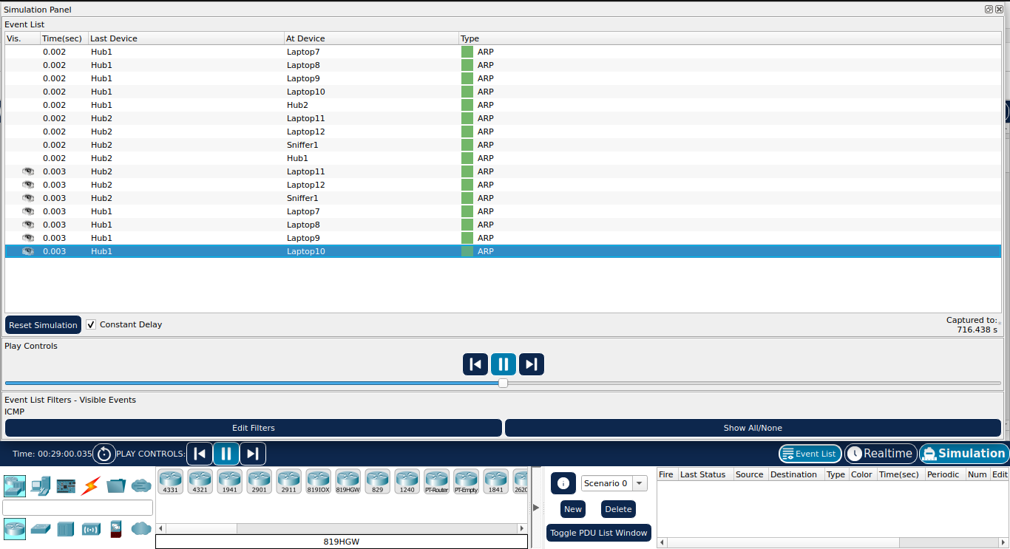

**Actividad 3:**

Agregar lo siguiente a la VLAN desplegada en la Actividad 2:

Para la actividad se conecto de forma física un Swich 3 ala Swich 2, Para unir las Laptop a los switches se conecto de forma fisica 2 maquinas a la Swich 1, Swich 2 y Swich 2

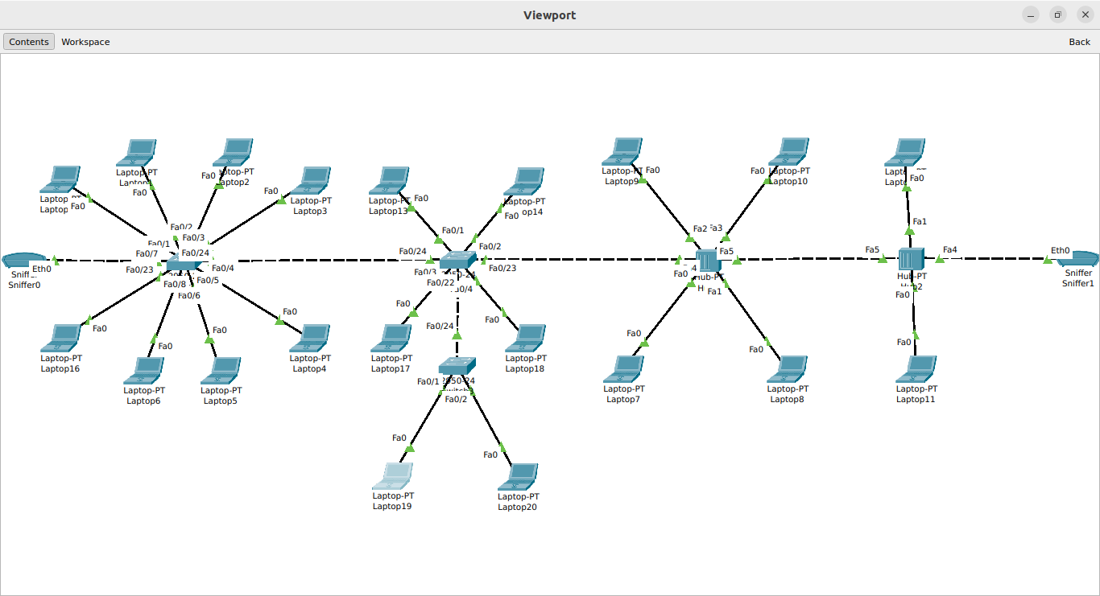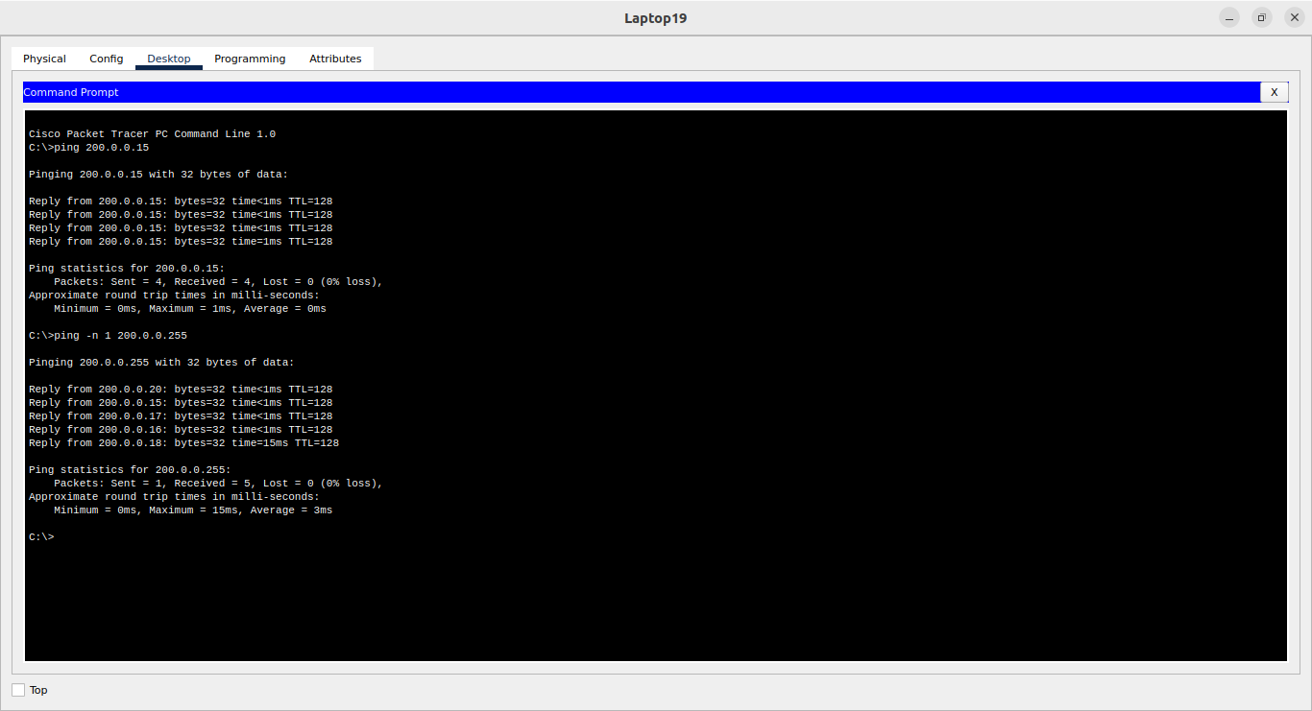Luego se se creo un aVLAN3 en la swich 2 y 1 donde el equipo 15,16 se conecta desde la swich 1 a la VLAN3 los equipos 17,18 de la Swich 2 se conectan a la VLAN3 y luego se probo las conexiones desde el equipo 19 al equipo 16 y se probo el comando ping -n 1 200,0,0,255